# Rozšířená tisková zpráva s grafy

V roce 2024 užívalo nikotin z různých typů výrobků denně přibližně čtvrtina respondentů (25,9 %) starších 15 let. Pokud zahrneme i příležitostné uživatele, tedy ty, kteří neužívají nikotin denně, ale alespoň jednou měsíčně, jedná se o přibližně třetinu respondentů (33,8 %). Ve věkové kategorii 15-24 let užívá nikotin denně 41,6 % respondentů, pokud zahrneme i příležitostné uživatele, je to přibližně polovina dotázaných (49,8 %). V případě konzumace alkoholu, zůstává Česká republika v mezinárodním měřítku mezi zeměmi s velmi vysokou spotřebou. Vyplývá to z výsledků Národního výzkumu o užívání tabáku a alkoholu v České republice (NAUTA), které každoročně uveřejňuje Státní zdravotní ústav u příležitosti Světového dne bez tabáku. Ten vyhlašuje Světová zdravotnická organizace  již od roku 1987 a každoročně připadá na 31. května. Tématem letošního mezinárodního dne je **„Odhalení přitažlivosti: Odkrytí praktik průmyslu s tabákovými a nikotinovými výrobky“**.

## Souhrn výsledků NAUTA

Celkově lze v trendu kuřáctví tradičních tabákových výrobků od roku 2012 pozorovat statisticky významný pokles (p < 0,001). V posledních třech letech se jejich počet ustálil na přibližně čtvrtině kuřáků. Naopak významně přibývá uživatelů alternativních výrobků ke kouření, jako jsou elektronické cigarety, zahřívaný tabák a nikotinové sáčky. Zejména mladí ve věku 15-24 let častěji sahají po alternativách.

**Kuřáci tabáku**

V populaci České republiky bylo v roce 2024 celkem 22,4 % kuřáků tradičních druhů tabákových výrobků, které zahrnují cigarety (průmyslově vyráběné i ručně balené), dýmky, doutníky, doutníčky a vodní dýmky. Přibližně tři čtvrtiny současných kuřáků (16,4 %) tvoří denní kuřáci. Denně kouří necelá pětina mužů (18,6 %) a 14,4 % žen starších 15 let.

**Prevalence kuřáctví v ČR v letech 2012-2024**

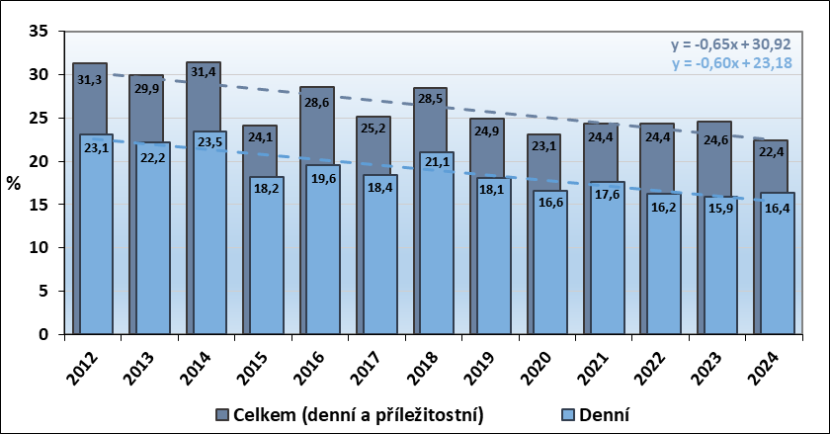

Pozn.: Graf zahrnuje kuřáky cigaret (jak průmyslově vyrobených, tak i ručně ubalených), dýmek, doutníků, doutníčků a vodních dýmek.

Kuřáci tabákových výrobků celkem (denní a příležitostní – tj. kouří méně často než denně, ale alespoň jednou měsíčně) a denní kuřáci.

Od roku 2018 se prevalence kuřáctví tabákových výrobků podle věku postupně mění. Zatímco dříve byla nejvyšší v nejmladší věkové skupině 15‒24 let, v roce 2018 poprvé dosáhla nejvyšší hodnoty ve skupině 25‒44letých (35,2 %). Od roku 2022 však prevalence v nejmladší věkové skupině opět mírně roste a v letech 2023 a 2024 se nejmladší zase stali věkovou skupinou s největší prevalencí kuřáctví.

Česká populace kouří převážně cigarety. Podíl jiných tabákových výrobků určených ke kouření je malý. Zhruba pětina kuřáků (22,2 %) používá jiné tabákové výrobky určené ke kouření. Většinou se však jedná o kuřáky, kteří současně kouří i cigarety. Z uvedených výrobků jsou stejně jako v předchozím roce nejčastěji zastoupeny vodní dýmky (11,6 %).

Denní kuřáci vykouří nejčastěji 15‒24 cigaret denně (28,9 %). Mezi denními kuřáky vykouří muži v průměru přibližně o 2 cigarety za den více než ženy. Podíl kuřáků s denní spotřebou méně než 5 cigaret za den je vyšší u žen, zatímco spotřeba 25 a více cigaret denně je častější u mužů. Mezi lety 2023 a 2024 mírně klesl podíl silných kuřáků, kteří průměrně vykouří 25 a více cigaret denně (z 5,1 % na 4,4 %). Nejvyšší podíl těchto kuřáků byl v roce 2024 ve věkové kategorii 45‒64 let (7,8 %), zatímco v roce 2023 převažovali v mladší věkové kategorii 25‒44 let.

**Elektronické cigarety**

V roce 2024 užívalo elektronické cigarety alespoň jednou měsíčně 13,9 % respondentů, což oproti roku 2023 (11,1 %) představuje nárůst o 2,8 p. b. Denní užívání elektronických cigaret uvedlo 8,9 % osob, přičemž častěji se jednalo o ženy, než muže. Největší podíl uživatelů elektronických cigaret se nachází ve věkové kategorii 15–24 let; s věkem jejich užívání klesá.

V meziročním srovnání došlo k nejvýraznějšímu nárůstu uživatelů ve skupině 25–44 let, a to o 5,5 procentních bodů (z 14,4 % v roce 2023 na 19,9 % v roce 2024). Nárůst podílu uživatelů však pozorujeme ve všech věkových skupinách, a to zejména v posledních třech letech.

**Prevalence užívání elektronických cigaret v ČR v letech 2013‒2024**

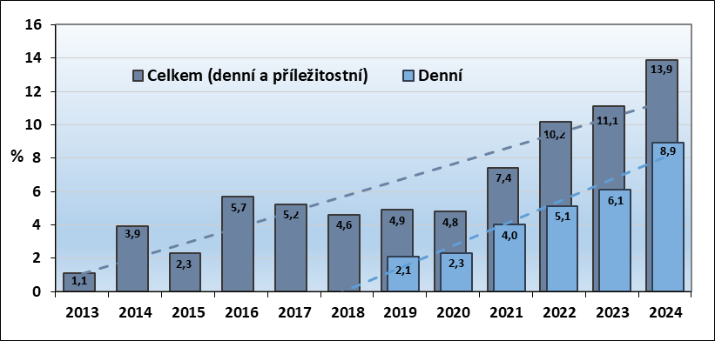

Pozn.: Graf zahrnuje uživatele elektronických cigaret celkem (denní a příležitostní – tj. užívají méně často než denně, ale alespoň jednou měsíčně) a denní uživatele. Podíl denních uživatelů je sledován od roku 2019.

Čtyři z deseti (41,4 %) uživatelů elektronických cigaret uvádí, že současně kouří i klasické cigarety. Více než třetina (35,9 %) uživatelů jsou bývalými kuřáky klasických cigaret a 22,7 % uživatelů před užíváním elektronických cigaret nikdy nekouřilo.

Respondenti mohli uvést více důvodů, proč užívají elektronické cigarety. Nejčastějším důvodem je jejich příchuť, kterou uvedla téměř polovina uživatelů (43,8 %) napříč všemi věkovými kategoriemi. Dalšími důvody užívání jsou přesvědčení o jejich menší škodlivosti pro zdraví (29,5 %) a větší tolerance okolí k elektronickým cigaretám (27,1 %). Více než pětina uživatelů (23,5 %) vnímá užívání elektronických cigaret jako prostředek k ukončení nebo omezení kouření klasických cigaret a 8,4 % respondentů uvádí jako důvod užívání nižší cenu elektronických cigaret. Zatímco v roce 2023 uvedlo touhu experimentovat jako důvod užívání 14,9 % respondentů, v roce 2024 tento důvod uvedlo pouze 6,8 % uživatelů.

**Zahřívané tabákové výrobky**

Zahřívané tabákové výrobky v současné době užívá 5,3 % respondentů, což v porovnání s rokem 2023 (4,4 %) představuje nárůst o 0,9 procentního bodu. Denně tyto výrobky užívá 3,6 % respondentů, zatímco v roce 2023 to bylo 3,3 %. Zahřívané tabákové výrobky jsou častěji užívány ženami. V meziročním srovnání pozorujeme nárůst jejich užívání ve věkových skupinách 15‒24 let, 25‒44 let a v nejstarší věkové skupině 65+ let. Ve věkové kategorii 45‒64 let zůstává podíl uživatelů přibližně stejný.

**Uživatelé zahřívaných tabákových výrobků v letech 2019-2024**

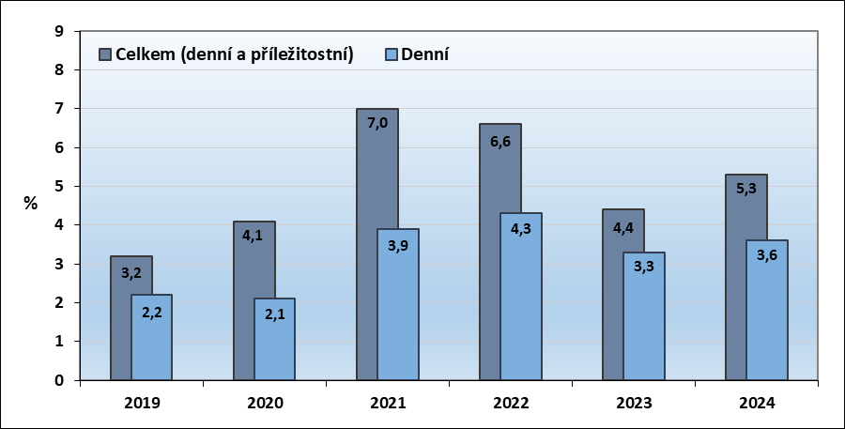

Pozn.: Graf zahrnuje uživatele zahřívaných tabákových výrobků celkem (denní a příležitostní, tj. užívají zahřívané tabákové výrobky méně často než denně, ale alespoň jednou měsíčně).

**Nikotinové sáčky bez obsahu tabáku**

Otázka týkající se užívání nikotinových sáčků bez obsahu tabáku byla do dotazníku poprvé zařazena v roce 2020, kdy jejich užívání uvedlo 1,7 % respondentů. Nejnovější výsledky ukazují, že v roce 2024 nikotinové sáčky užívalo 4,9 % respondentů, přitom 2,5 % denně. Nikotinové sáčky užívají častěji muži než ženy. Nejvyšší podíl uživatelů nikotinových sáčků nacházíme u nejmladší věkové skupiny 15‒24 let, a to 15,4 %, přičemž denně je užívá 8,6 % respondentů. V porovnání s rokem 2023 došlo v této věkové skupině k nárůstu v užívání o 3,9 procentního bodu

**Zastoupení uživatelů nikotinových sáčků bez obsahu tabáku podle věkových skupin**

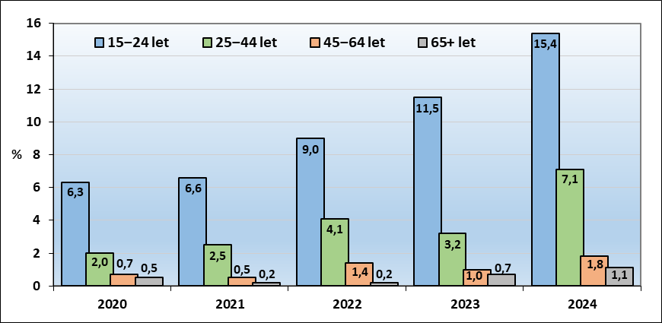

Pozn.: Graf zahrnuje uživatele nikotinových sáčků celkem (denní a příležitostní – tj. užívají méně často než denně, ale alespoň jednou měsíčně).

Více než třetina (34,6 %) současných kuřáků se v roce 2024 pokusila přestat kouřit, což představuje výrazný nárůst oproti roku 2023 (20,7 %). Častěji se o odvykání pokoušeli muži (36,8 %) než ženy (31,9 %). V nejmladší věkové skupině 15–24 let se o zanechání kouření pokusila polovina současných kuřáků (50,0 %), ale s rostoucím věkem toto úsilí klesá. Nejvyšší snahu přestat kouřit projevili respondenti s vysokoškolským a středoškolským vzděláním. V roce 2024 jsme poprvé sledovali také snahu uživatelů elektronických cigaret o odvykání. Přestat s užíváním se pokoušela více než čtvrtina uživatelů elektronických cigaret (27,1 %), přičemž nejvyšší podíl byl opět mezi nejmladšími uživateli (37,3 %).

*„Z výsledků šetření vyplývá, že nikotin obsažený v tabákových a nikotinových výrobcích užívá denně přibližně čtvrtina (25,9 %) respondentů starších 15 let. S věkem jeho užívání klesá. Nikotin v mozku stimuluje* ***centrum odměny a uvolnění hormonu dopaminu, který krátkodobě způsobuje zlepšení nálady a koncentrace.*** *Při dlouhodobém užívání způsobuje poruchy nálady a zvýšenou impulzivitu. Nikotin také mění způsob spojení neuronů v mozku, a tím může poškodit ty části, které kontrolují pozornost a učení. Přibližně do 25 let se mozek stále vyvíjí, proto je pro něj nikotin tak škodlivý a může způsobit jeho dlouhodobé poškození. Užívání nikotinu má vliv nejen na kardiovaskulární systém, kdy dochází ke stažení cév, zvýšení tlaku a zrychlení srdeční akce ale ovlivňuje také trávicí systém tak, že stimuluje trávení a zrychluje pohyb střev. Nikotin je návykový a j****eho*** *pravidelné užívání vede k rozvoji závislosti. Po jeho vysazení dochází k rozvoji abstinenčních příznaků, které se projevují chutí a myšlenkami na cigaretu či jiný produkt obsahující nikotin, zhoršeným soustředěním, napětím, výkyvy nálad nebo zvýšenou chutí k jídlu. Při užívání výrobků s vysokým obsahem nikotinu může (především u dětí a mladistvých) velmi snadno dojít k akutní otravě nikotinem (projevuje se bledostí, studeným potem, nevolností, zvracením, bolestí hlavy a dojít může k závratím a mdlobám)“.*

**Užívání alkoholu**

Pití alkoholu má silný vztah ke kouření tabáku. Výsledky dokládají vyšší prevalenci kuřáctví u osob rizikově a škodlivě konzumujících alkohol. Mezi abstinenty je výskyt kuřáctví nižší, než je populační průměr. Ve skupině se škodlivou spotřebou alkoholu byl podíl kuřáků 48,1 %. Ve srovnání s umírněnými konzumenty je míra kuřáctví mezi muži i ženami v kategorii škodlivého pití řádově vyšší, u mužů o 21,5 procentních bodů, u žen dokonce o 36,5 procentních bodů. Z hlediska věkových kategorií je spojitost rizikového a škodlivého pití s kouřením silná v celém věkovém pásmu od 15 let a výše. Epidemiologické studie přiřazují kouření podíl na roční úmrtnosti 16 %, alkoholu pak 6 až 7 %. Souběh kouření s nadměrným příjmem alkoholu zdravotní rizika ještě zvyšuje. Zdravotníci by měli na tato rizika upozorňovat i přesto, že by se mohlo zdát, že jsou tato rizika v povědomí široké veřejnosti dobře známa. Upozorňování na zdravotní rizika, podložená výzkumnými daty, může motivovat ke změně chování.

**Podíl současných kuřáků tabáku v závislosti na kategorii pití alkoholu (rok 2024)**

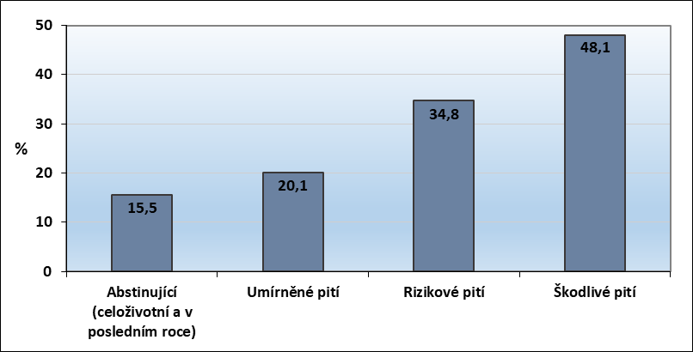

Pozn.: Jako umírněné pití je definován průměrný denní příjem alkoholu do 40 g u mužů a do 20 g u žen. Za rizikové pití se považuje denní příjem 40 až 60 g pro muže a 20 až 40 g pro ženy a za škodlivé pití průměrná denní spotřeba více než 60 g u mužů a 40 g u žen.

Údaje výzkumu byly získány od výběrového souboru 1809 jedinců. Výzkum je reprezentativní pro obyvatelstvo České republiky ve věku nad 15 let z hlediska věku, pohlaví a regionální příslušnosti.